[space](javascript:go_ap('../ab/index_ab.htm'))[space](javascript:go_ap('../fm/index_fm.htm'))[space](javascript:go_ap('../wf/index_wf.htm'))[space](javascript:go_ap('../xdoc/index_xdoc.htm'))[space](javascript:go_ap('../cw/index_cw.htm'))[space](javascript:go_ap('../hr/index_hr.htm'))國立東港高級海事水產職業學校

## 校園職業安全衛生

**人因性危害防止計畫**



**國立東港高級海事水產職業學校 人因性危害防止計畫**

110年3月30日100年度第二次職業安全衛生工作小組訂定

111年5月3日111年度第一次職業安全衛生工作小組修正

壹、依據

一、依「職業安全衛生法」第 6條第 2項及「職業安全衛生設施規則」第324-1條之規定辦理。

二、勞動部職業安全衛生署「人因性危害預防計畫指引」。

貳、目的

為預防本校工作者因進行重複性作業、工作環境的硬體設計不妥適、不良的作業姿勢、工作時間過長等所引起工作相關肌肉骨骼傷害以及人因性危害的疾病發生，訂定本計畫。

參、定義

一、人因工程：在於發現人類的行為、能力、限制和其他的特性等知識，而應用於工具、機器、系統、任務、工作和環境等之設計，使人類對於他們的使用能更具生產力、有效果、舒適與安全。

二、工作相關肌肉骨骼傷害：由於工作中的危險因子，如持續或重複施力、不當姿勢，促發或加重肌肉骨骼傷病。

**肆、職責分工**

一、校長

(一)監督計畫依規定執行。

(二)支持及協調校內各單位共同推動本計畫。

二、職業安全衛生工作小組：

(一)擬定、規劃、督導及推動預防計畫，並指導相關部門實施。

(二)危害評估與改善規劃。

(三)計畫成效評估考核。

(四)單位主管：負責指揮、監督所屬執行本計畫之相關事項。

(五)工作者：填寫相關檢核表，配合計畫實施改善策略，並做好自我保護措施。

1. **計畫對象範圍**

一、計畫範圍：本校內所有工作場所。

二、計畫對象：本校全體校內工作者。

三、高風險族群：校園中以教室、辦公室及依各學科屬性所設之實習場所為主要作業環境。依相關作業內容進行分析，主要工作類型之人因危害因子如下：

(一)電腦文書行政作業人員：利用鍵盤和滑鼠控制及輸入以進行電腦處理作業、書寫作業、電話溝通作業。

* 鍵盤及滑鼠操作姿勢不正確。
* 打字、使用滑鼠的重複性動作。
* 長時間壓迫造成身體組織局部壓力。
* 視覺的過度使用。
* 長時間伏案工作。
* 長時間以坐姿進行工作。
* 不正確的坐姿。

(二)擔任授課教師：主要作業內容為教學、授課。

* 長時間以站姿進行工作。
* 不正確的坐姿/立姿。

(三)維護校園環境之技工友：主要作業內容為修剪花木、水電維修。

* 不正確的工作姿勢。
* 過度施力。

四、控制措施：

(一)電腦文書行政作業人員：

* 顯示器的畫面上端應低於眼高，使臉正面朝向前方並稍稍往下，以減少因抬頭造成頸部負荷。鍵盤的位置要在正前方，最佳的高度是當手置於鍵盤上時，手臂能輕鬆下垂，靠近身體兩側，手肘約成 90°。滑鼠放置高度不宜太高，可以考慮盡量靠近身體中線的位置。

(二)擔任授課教師：

* 適時改變姿勢以減少疲勞，藉由研習活動傳遞肌肉骨骼傷害風險意識與正確操作技巧，並有效利用合理之工作間休息次數與時間。

(三)維護校園環境之技工友：

* 必須避免用力方式不當，不要過度使用或持續太久已受傷之部位；考量調整工作者工作內容，如減少重複動作之作業內容，或增加不同之工作作業，以避免人因性危害發生。

**陸、計畫項目及實施：**

人因性危害預防計畫之流程如下：

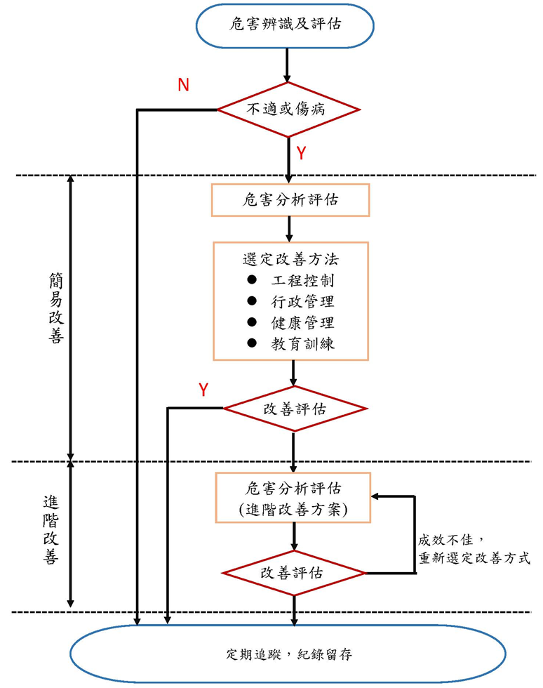

**柒、本計畫經本校職業安全衛生委員會審議後，陳請校長核定後公布實施；修正時亦同。**

附表1.

**國立東港高級海事水產職業學校** 肌肉骨骼症狀調查表

填表日期： 年 月 日

**A. 基本資料**

|  |  |  |  |  |  |  |  |
| --- | --- | --- | --- | --- | --- | --- | --- |
| 單位/部門 | 職稱 | 連絡電話/分機 | | 工作內容 | | 自覺症狀 | |
|  |  |  | |  | |  | |
| 員工編號 | 姓名 | 性別 | 年齡 | 年資 | 身高 | 體重 | 慣用手 |
|  |  | □男  □女 |  |  |  |  | □左手  □右手 |

1. 您在過去的1年內，身體是否有長達2星期以上的疲勞、酸痛、發麻、刺痛等不舒服，或關節活動受到限制？

□否　□是（若否，結束此調查表；若是，請繼續填寫下列表格。）

2.下表的身體部位酸痛、不適或影響關節活動之情形持續多久時間？

□1個月　□3個月　□6個月　□1年　□3年　□3年以上

**B. 症狀調查**

□ □ □ □ □ □

□ □ □ □ □ □

□ □ □ □ □ □

□ □ □ □ □ □

□ □ □ □ □ □

□ □ □ □ □ □

|  |  |  |
| --- | --- | --- |
| 不 微 中 非 劇 極  痛 痛 疼 常 烈 劇  痛 痛 痛 痛  □ □ □ □ □ □  0  5  4  3  2  1 | □ □□ □ □ □ | 不 微 中 非 劇 極  痛 痛 疼 常 列 劇  痛 痛 痛 痛  0  5  4  3  2  1  □ □□ □ □ □ □  □ □□ □ □ □ □  □ □□ □ □ □  □ □□ □ □ □  □ □□ □ □ □  □ □□ □ □ □  □ □□ □ □ □ |

|  |
| --- |
| ※其他症狀、病史說明 |

附表2.

**國立東港高級海事水產職業學校**

肌肉骨骼傷病調查危害等級分級表

|  |  |  |  |
| --- | --- | --- | --- |
| **肌肉骨骼傷病調查** | | | |
| **危害等級** | **判定標準** | **色彩標示** | **建議處置方案** |
| **確診疾病** | 確診肌肉骨骼傷病 | 紅色 | 行政改善 |
| **有危害** | 通報中的疑似個案、高就醫個案（諸如經常至醫務室索取痠痛貼布、痠痛藥劑等）；高離職率、請假、或缺工的個案 | 深黃色 | 人因工程改善、健康促進、行政改善 |
| **疑似**  **有危害** | 問卷調查表中有身體部位的評分在3分以上（包含3分） | 淺黃 | 健康促進、行政改善 |
| **無危害** | 問卷調查（NMQ）身體部位的評分都在2分以下（包含2分） | 無色 | 管控 |

附表3.

**國立東港高級海事水產職業學校**

肌肉骨骼人因工程改善管控追蹤一覽表

| **危害情形** | | **危害因子** | **檢核表編號** | **改善方案/** | **是否改善** |
| --- | --- | --- | --- | --- | --- |
| 確診疾病 | 確診肌肉骨骼傷病 |  |  |  |  |
| 小計: 名 | | |  |  |  |
| 有危害 | 通報中的疑似肌肉骨骼傷病 |  |  |  |  |
| 異常離職 |  |  |  |  |
| 經常性病假、缺工: |  |  |  |  |
|  |  |  |  |
| 經常性索取痠痛貼布、打針、或按摩等: |  |  |  |  |
| 小計: O名 | |  |  |  |
| 疑似有危害 | 肌肉骨骼症狀問卷調查表 |  |  |  |  |
|  |  |  |  |
|  |  |  |  |
|  |  |  |  |
| 小計: OO名 | |  |  |  |
| 以上累計: OO名 | | |  |  |  |